Золотая свадьба-это значимый день, который символизирует пятьдесят лет, совместно прожитой супругами жизни, накопленный годами опыт и седину на висках. Дата пятидесятилетней годовщины двух сердец наполнена большой любовью и нежностью, которые супруги смогли пронести сквозь года.
13 февраля 2015 года отметила свой золотой юбилей семья Федоровых Борис Михайлович и Людмила Ивановна из. п.Большая Вишера Маловишерского района. Полвека прожили вместе супруги Федоровы, они сумели сохранить свой семейный очаг, уважение и любовь друг к другу.
Они оба родом из п.Большая Вишера, не легкая послевоенная жизнь легла на их плечи, они оба дети войны. Так сложилась жизнь, Борис Михайлович воспитывался в детском доме, затем в 1951 году закончил Боровичское ремесленное училище, прошел службу в армии, сначала под Ленинградом, потом на целине в Павлодарской области. После армии вернулся в родной поселок большая Вишера и свой трудовой путь начал с работы на Большевишерском стекольном заводе, работал выдувальщиком, баночником и с завод в 1986 г. ушел на заслуженный отдых. Людмила Ивановна с 18 лет тоже работала на Большевишерском стекольном заводе, курьером, секретарем-машинисткой, ушла на пенсию в 1995 году со склада готовой продукции, где работала кладовщиком.
В этой семье трое детей два сына Василий и Александр, дочь Татьяна, 1 внук, 2 внучки и 1 правнук, все они проживают в г.Санкт-Петербурге.
Наши юбиляры до свадьбы встречались три года, потом сыграли большую, хорошую свадьбу, на свадьбе было не меньше 100 приглашенных. Сразу обзавелись хозяйством , с начала семейной жизни и досих пор Борис Михайлович и Людмила Ивановна держат корову, продают творог и молоко, у них огромное приусадебное хозяйство. Дети и внуки помогают им во всем.
Начальник отдела ЗАГС Маловишерского района комитета ЗАГС и ООДМС Новгородской области Алексеева С.Н. и заместитель главы администрации Большевишерского городского поселения теплыми словами поздравили юбиляров с их замечательной датой, вручили подарки , поздравительный адрес, от Главы Маловишерского муниципального района Н.А.Маслова были вручены цветы. В доме у золотых юбиляров шли приготовления к празднику , дети и внуки приехали поздравить их, накануне 12 февраля Людмила Ивановна отметила еще один юбилей 75-летие. Весь дом украшен плакатами, шариками, на стене повешена стенгазета посвященная золотым юбилярам, все это сделано руками детей и внуков.
Борис Михайлович и Людмила Ивановна воспитали достойных детей, и передали им свою любовь и теплоту, которую дети передают своим детям и внукам. 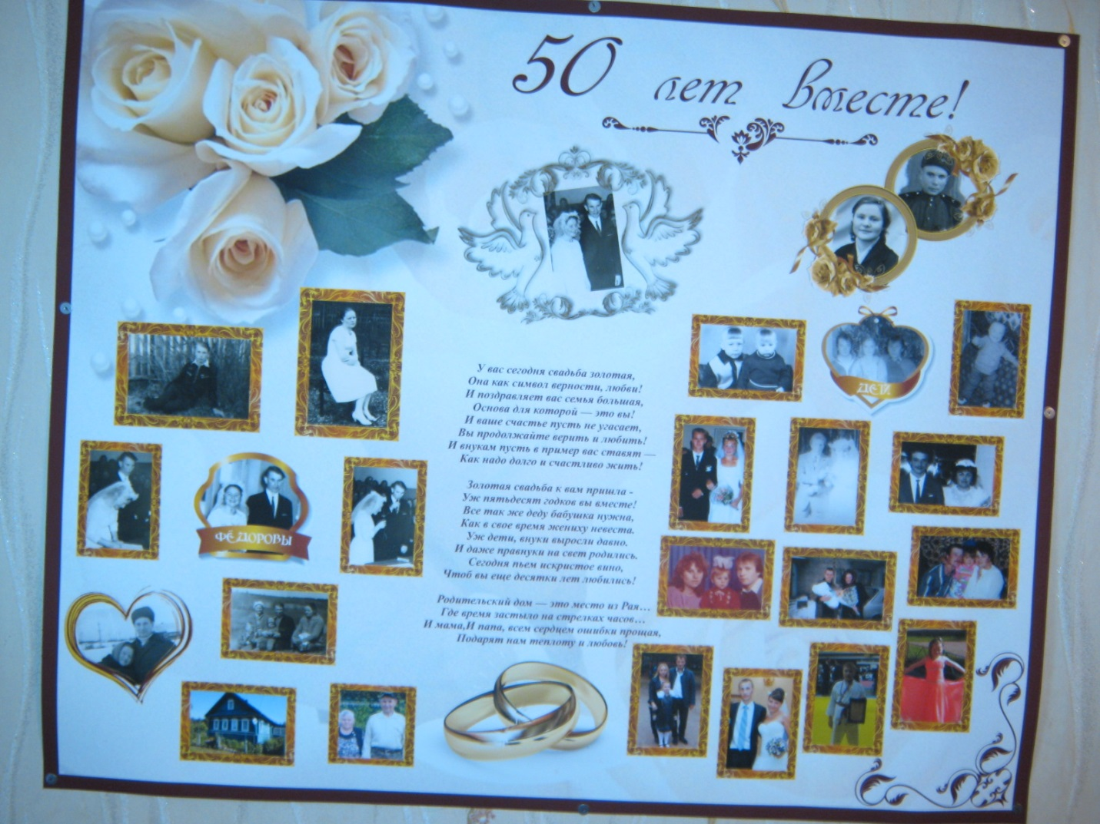

Начальник отдела ЗАГС Маловишерского района комитета ЗАГС и ООДМС Новгородской области Алексеева С.Н.
